Goodnotes Notizen auf IServ sichern
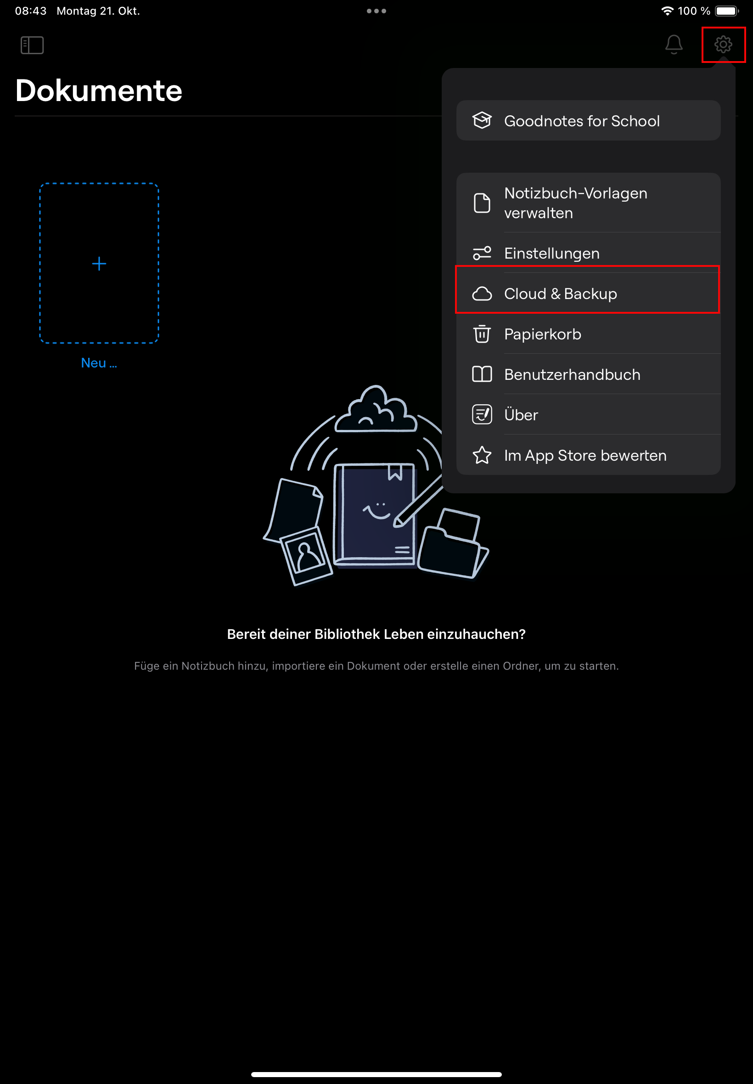
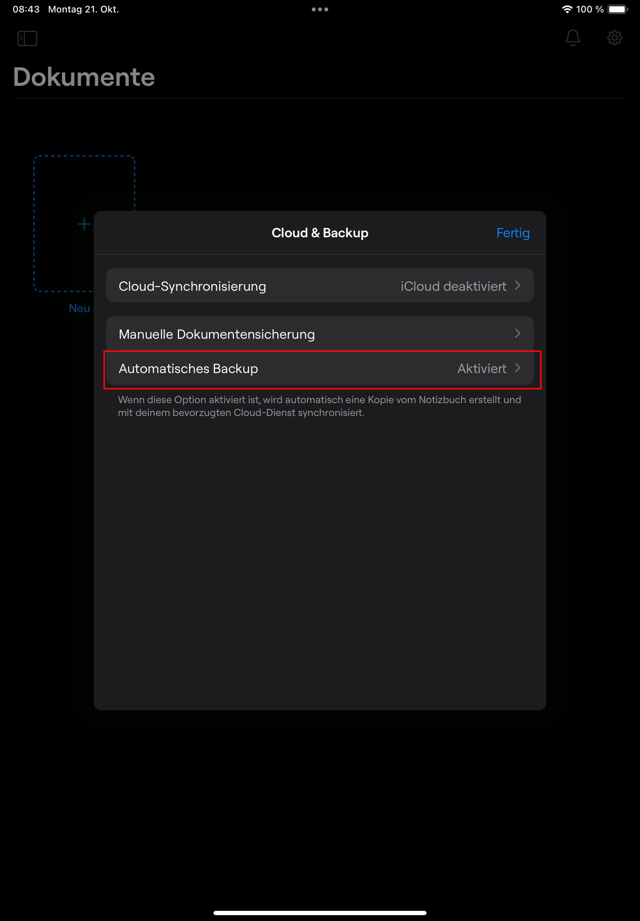
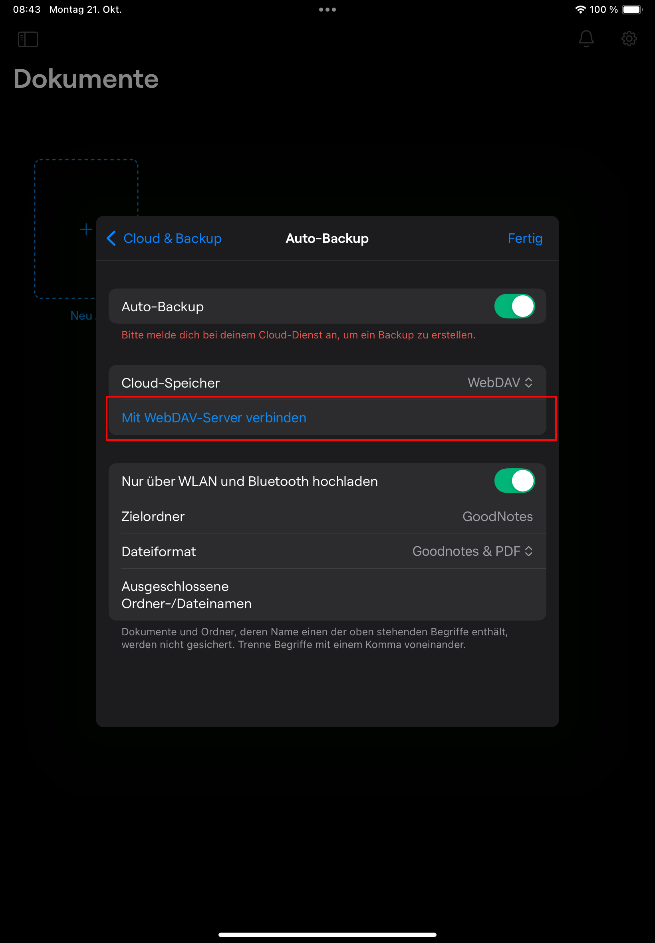
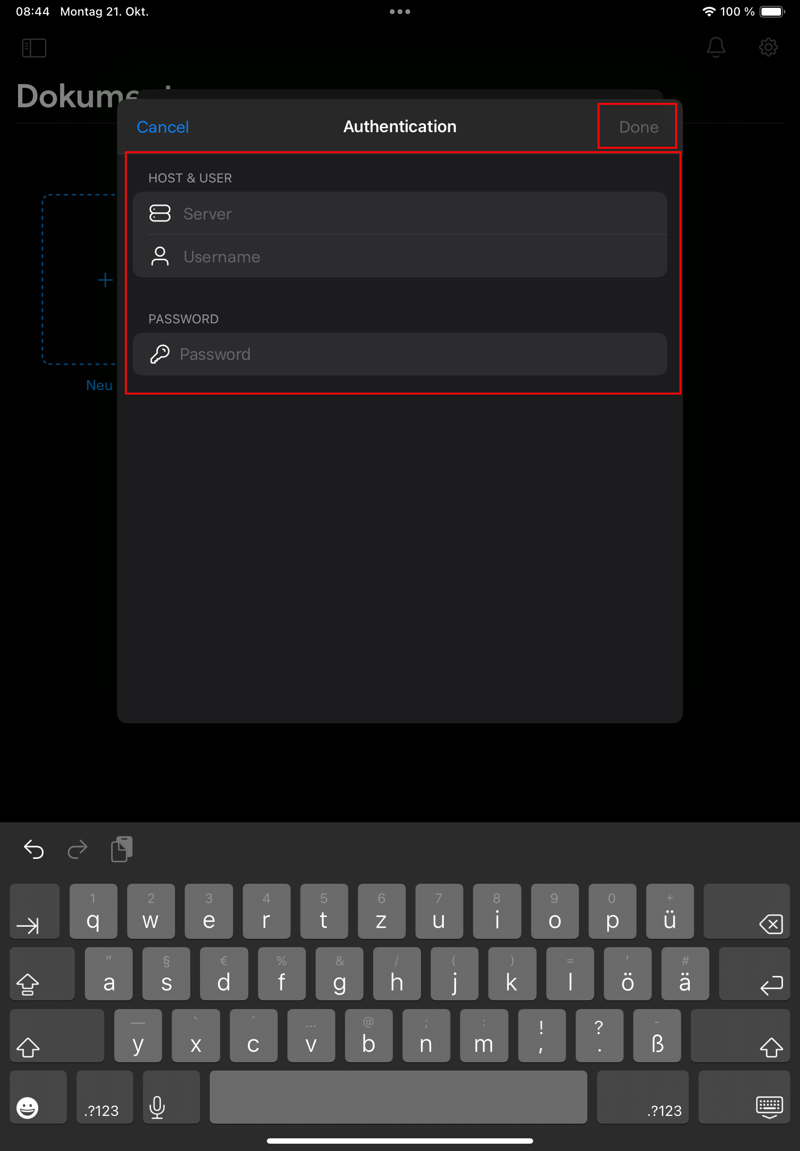
Öffne Goodnotes und gehe in die Einstellungen (Zahnradsymbol), wähle den Menupunkt „Cloud & Backup“:
Tippe jetzt auf „automatisches Backup“:
Wähle den mit Menupunkt „Mit WebDAV-Server verbinden“:
Du musst die Adresse deines IServ wissen (URL) - z.B. https://www.mein-iserv.tld (der IServ deiner Schule hat einen anderen Namen, z.B. c-a-g.eu). Nimm folgende Eintragungen vor.
Server: https://webdav.mein-iserv.tld/Files
Username: <dein_iserv_benutzername>
Password: <dein_iserv_passwort>
Bestätige dann oben mit „Done“.
Es könnte sein, dass dein Backup vom Schulnetzwerk aus noch nicht funktioniert. Dann klicke bitte hier.

